将NFA转换为DFA

大家好，欢迎大家来到coding迪斯尼，上一节我们研究了如何使用NFA识别输入字符串，同时提出了来个概念，一个是ε闭包操作，一个是move得到转移集合。这两个操作在我们今天的主题，将NFA转换为DFA的算法中将占据主导地位。我们任然以上一节用到的NFA状态机为例子，看看它是怎么转换为DFA的。

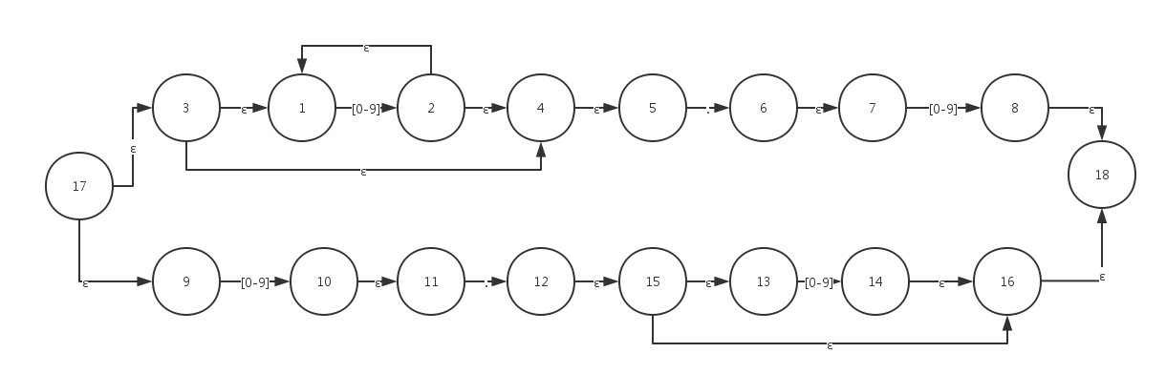

NFA转DFA算法：

我们先获取NFA的起始节点，然后计算它的ε闭包:

ε-closure({17}) = { 17, 3 , 1, 4, 5, 9}

我们知道，处于ε闭包中的任何一个状态节点时，我们可以不用输入任何字符就可以直达其他节点，因此，闭包中的所有节点其实可以等价于一个节点，这个节点就可以作为NFA对应的DFA中的一个节点。因此我们把集合{ 17, 3 , 1, 4, 5, 9}

对应于一个节点，记为S0:

(S0, { 17, 3 , 1, 4, 5, 9})

于此同时把上面的节点标记加入一个队列中，最为队列的开头：

[(S0, { 17, 3 , 1, 4, 5, 9})]

NFA状态机可接受的字符是数字字符和字符 ’.’ ,接下来我们计算S0对数字字符和字符’.’ 的转移集合:

Move(S0, .) = Move({ 17, 3 , 1, 4, 5, 9}, . ) = {6}

接着计算{6}的ε闭包：

ε-closure({6}) = {6,7}, 然后看看{6,7}在上面的队列中是否存在，由于当前队列只有一个元素：[(S0, { 17, 3 , 1, 4, 5, 9})]， 所以{6,7}在队列中不存在，于是我们把{6,7}当做DFA的第二个状态节点记做(S1, {6,7}), 把它加入到队列中：

[(S0, { 17, 3 , 1, 4, 5, 9})]->[(S1, {6,7})]

这样我们就有了两个节点的对应关系 S0-(.)->S1.

我们再计算S0对应数字字符时所得的转移集合:

Move(S0, D) = Move({ 17, 3 , 1, 4, 5, 9}, D) = {2, 10}

然后对{2,10}做闭包操作：

ε-closure({2,10}) = {2,10,4,5,1,11}

看看队列中是否有{2,10,4,5,1,11}对应的节点，由于没有对应节点，所以该集合可作为DFA的一个节点，记做(S2, {2,10,4,5,1,11}). 然后把它加入队列：

[(S0, { 17, 3 , 1, 4, 5, 9})]->[(S1, {6,7})]->[(S2, {2,10,4,5,1,11})]

于是我们又有了一个节点对应关系:

S0-(D)->S2

最后我们得到DFA的三节点关系图：

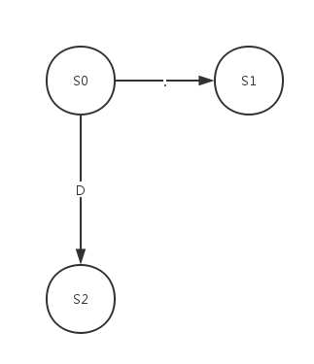

大家要注意，从图上看S0 到 S2 只有一条边，但是D代表的是数字字符的集合[0-9]，所以实际上S0到S2有10条边，也就是S0有10条出去的边，边对应的字符分别是0,1,2…9, 这十条边都指向S2,上图为了简明，所以把这十条边抽象为1条边，在后续我们代码中，构造的DFA将会有10条边指向S2，这个差别大家要留心。

接下来我们计算S1对应数字字符和字符’.’所得到的转移集合：

Move(S1, .) = Move({6,7}, .) = NULL

由于转移集合是空，因此我们不做考虑，再看S1对应D的转移集合

Move(S1, D) = Move({6,7}, D) = {8}

ε-closure({8}) = {8,18}.

在队列中看看有没有{8.18}对应的节点，由于没有所以{8，18}可作为DFA新的节点，记为(S3, {8,18})，并加入队列：

[(S0, { 17, 3 , 1, 4, 5, 9})]->[(S1, {6,7})]->[(S2, {2,10,4,5,1,11})]->[(S3, {8,18})]

同时意味着节点S1与节点S3有对应关系： S1-(D)->S3, 特别需要注意的是，S3的NFA节点集合中包含了NFA的终结节点18，所以S3是一个具有接受状态的节点，于是我们得到DFA如下：

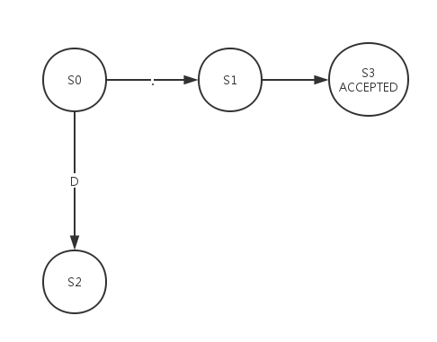

接下来我们计算S2的对应数字字符和字符’.’的转移集合:

Move(S2, .) = Move({2,10,4,5,1,11}, .) = {6,12}

ε-closure({6,12}) = {6,12,7,15,13,16,18}

查看队列看看有没有上面闭包集合对应的点，由于没有，所以上面闭包可以对应一个新的DFA节点，记为 (S4, {6,12,7,15,13,16,18})由于闭包集合含有NFA接受节点18， 所以S4是一个接受节点，把S4加入队列:

[(S0, { 17, 3 , 1, 4, 5, 9})]->[(S1, {6,7})]->[(S2, {2,10,4,5,1,11})]->[(S3, {8,18})]->

[(S4, {6,12,7,15,13,16,18})]

同时我们得到对应关系 S2-(.)->S4

我们计算S2对应D的转移集合:

Move(S2, D) = Move({2,10,4,5,1,11}, D) = {2}

ε-closure({2}) = {2, 1, 4, 5}

检测一下闭包集合是否在队列中，由于不在，所以它可以对应于DFA一个新节点记为 (S5, {2,1,4,5}), 把它加入队列：

[(S0, { 17, 3 , 1, 4, 5, 9})]->[(S1, {6,7})]->[(S2, {2,10,4,5,1,11})]->[(S3, {8,18})]->

[(S4, {6,12,7,15,13,16,18})]->[(S5, {2,1,4,5})]

我们又得到一个对应关系S2-(D)->S5,这样DFA状态图又更新为：

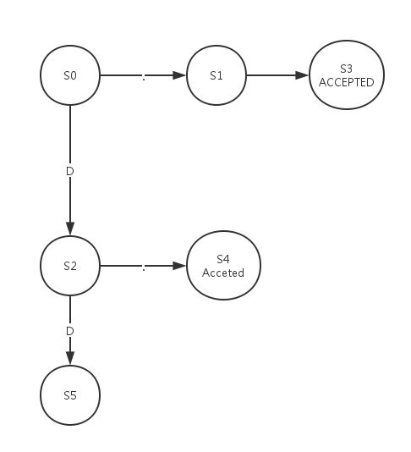

我们继续算S3的转移集合：

Move(S3, .) = Move({8,18}, .) = NULL

Move(S3, D) = Move({8,18}, D) = NULL

由此，S3 没有出去的转移边

再接着计算S4的转移集合：

Move(S4, .) = Move({6,12,7,15,13,16,18}, . ) = NULL

Move(S4, D) = Move({6,12,7,15,13,16,18}, D) = {8, 14}

ε-closure({8,14}) = {8,14,13,16,18}

我们到队列中查找看看有没有节点对应上面的闭包集合，由于没有，因此上面的闭包可以作为DFA的一个节点记为： (S6,{8,14,13,16,18}), 然后把它加入队列：

[(S0, { 17, 3 , 1, 4, 5, 9})]->[(S1, {6,7})]->[(S2, {2,10,4,5,1,11})]->[(S3, {8,18})]->

[(S4, {6,12,7,15,13,16,18})]->[(S5, {2,1,4,5})]->[(S6,{8,14,13,16,18})]

由于S6的闭包集合含有终结点18，所以S6是接收状态节点

同时我们得到一个对应关系 S4-(D)->S6, 于是DFA结构图为：

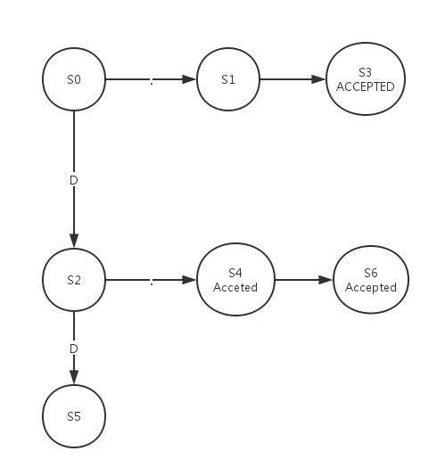

继续算S5的转移集合：

Move(S5, .) = Move({2,1,4,5}, .) = {6}

ε-closure({6}) = {6,7}

然后在队列中查找看看闭包集合对应的节点是否存在，这次我们发现队列中已经有节点的闭包集合是{6,7}, 它是节点S1, 因此这次我们不再生成新节点，但得到新的对应关系：

S5-(.)->S1

Move(S5, D) = Move({2,1,4,5}, D) = {2}

ε-closure({2}) = {2,1,4,5}

在队列中查找看是否存在上述集合的节点，我们发现节点已经存在，而且这个节点就是它自己，于是我们得到对应关系：

S5-(D)->S5

于是DFA图又有进一步更新为：

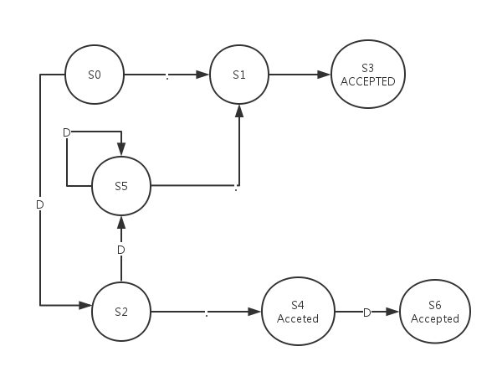

接下来计算S6的转移集合：

Move(S6, .) = Move({8,14,13,16,18}, .) = NULL

Move(S6, D) = Move({8,14,13,16,18}, D) = {14}

ε-closure({14}) = {13,14,16,18}

我们在队列中看看有没有节点的NFA集合与上面的闭包集合相同，发现没有，于是可以为DFA生成一个新节点(S7, {13,14,16,18}),把 S7加入队列：

[(S0, { 17, 3 , 1, 4, 5, 9})]->[(S1, {6,7})]->[(S2, {2,10,4,5,1,11})]->[(S3, {8,18})]->

[(S4, {6,12,7,15,13,16,18})]->[(S5, {2,1,4,5})]->[(S6,{8,14,13,16,18})]->[(S7, {13,14,16,18})]

且有对应关系：S6-(D)->S7

闭包集合包含NFA的接收节点18，因此S7为接收状态节点。

因此DFA图形更新为：

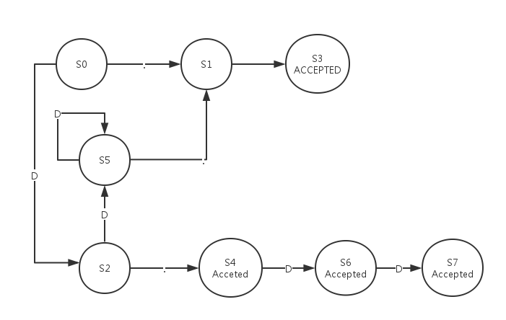

接下来计算S7的转移集合:

Move(S7, .) = Move({13,14,16,18}, .) = NULL

Move(S7, D) = Move({13,14,16,18}, D) = {14}

ε-closure({14}) = {14,13,16,18}

在队列中查找看看有没有节点对应上面的闭包集合，发现有相同集合的节点存在，而且这个节点就是S7自己，于是有对应关系：

S7-(D)->S7

从而我们更新DFA结构图：

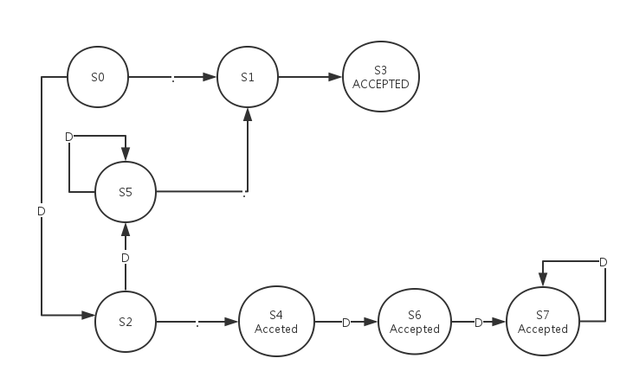

至此，我们没有新节点需要计算转移集合了，进而转换过程也就结束了，上面的DFA对应的就是NFA转换后的结果。

在下一节，我们将分析代码对该转换算法的实现。